焉耆县第三中学关于学生校服的在线询价报价要求及方案

我校拟通过在线询价方式采购学生2025年校服，现邀请符合资质的供应商参与报价，具体事宜公告如下：
一、采购信息
1、采购内容：
小学：
春秋季校服：单价≤110元/套
夏季校服：单价≤70元/套
冬季校服：单价≤170元/件
中学：
春秋季校服：单价≤120元/套
夏季校服：单价≤90元/套
冬季校服：单价≤170元/件
（采购数量需求及成分要求具体参数详见附件）
- 供货要求：
供应商须在2025年秋季开学前按学校通知时间到校，按中标价格直接向学生售卖。
校服质量需符合国家GB/T 31888-2015《中小学生校服》标准，并提供合格检测报告。符合 GB/T31888-2015《中小学生校服》、GB184012010《国家纺织产品基本安全技术规范》、GB/T23328-2009标准，《纤维制品质量监督管理办法》（国家质量监督检验检疫总局令第178号）等要求，领口设计需带扣，透气，舒适耐用，整体不变形，不起球，宜洗涤，色牢度高等标准。所有面料及辅料应符合该产品的相关标准要求，无瑕疵和缺陷，质量为合格产品。服装面料及辅料应在检验和预缩后进行排样开裁;缝制精细、牢固;材料成分的安全性能及整体产品符合国家针织运动装的标准。保证校服的对直接接触皮肤部分棉纤维含量标称值不低于 35%等标准要求。校服供应和验收实行“明标识”制度。校服应当具有齐全的合格标识和法定检验机构出具的本批次成衣质量检验合格报告。采购单位在接收校服时应进行检查验收查看产品质量检验报告和质量标识。成衣合格标识具体包括：产品型号或规格，纤维成分及含量，维护方法，生产企业的名称和地址，产品名称，执行的产品标准，安全类别。每件校服侧缝处应缝制包含上述前三项内容的耐久性标签；合格证上要体现所有内容，并以吊牌、资料或包装袋等形式提供。严禁衣领处缝制任何标签。实行“双送检”制度，在供货企业送检的基础上，每批次新采购校服送达后，采购单位可结合实际，随机抽样送法定检验机构抽检，所需经费由供应商承担。
二、供应商资格要求
1、供应商规模需为中小微型企业。
2、符合《中华人民共和国政府采购法》第二十二条的规定，并提供证明材料。
①.提供有限(效）期内的营业执照。
②.供应商应有良好的信誉，具有相应的货物供货及售后服务能力。
③.提供2023年或2024年财务审计报告复印件；(本年度新成立的公司提供投标截止时间前一个月财务报表复印件加盖公章）。
④.具有履行合同所必需的设备和专业技术能力（提供书面说明）；
⑤.提供近半年连续3个月的依法缴纳税收证明（纳税凭证）复印件和缴纳社会保险的证明（缴费凭证）复印件，如依法不需要缴纳的，应提供相应证明文件证明无需缴纳；
⑥.参加采购活动前三年内，在经营活动中没有重大违法记录(受行政主管部门的处罚不能参加投标)，必须提供“信用中国”“中国政府采购网 ”以上2个网站查询截图未被列入失信被执行人、重大税收违法案件当事人名单以及政府采购严重违法失信行为记录名单的投标供应商并加盖公章。（截屏有效期为报价前20天）
3、单位负责人为同一人或者存在直接控股、管理关系的不同供应商,不得参加同一合同项下的政府采购活动；
4、近2年内被自治区监督管理局学生校服产品质量监督抽查不合格单位不得参与本次项目采购活动，符合条件的需提供承诺函。
5、法定代表人证明书或附有法定代表人身份证明的授权委托书。
6、供应商具备同类项目经验至少三例，同时提供近三年内的案例复印件一份。（需提供完整清晰的案例合同复印件）。
三、报价需提供：
营业执照、资质证书复印件（加盖公章）
校服样品图片及成分检测报告
分项报价表（明确单价、总价及税费）
售后服务承诺（含调换、补货等方案）
四、售后服务保障
提供承诺函，在学校三至五公里范围内设置销售点，有工作人员，确保售后服务有保障，签订合同前提供销售点证明材料。
- 费用问题：
- 学校不支付任何预付款，学校也不对报名投标供应商收取任何费用。
- 在校服纳入学校代收费项目前，校服费在售卖校服时由企业设置收费码收取学生自行承担部分的校服费用。
3、供应商在供货期间产生的一切费用（如物流、运输、仓储、税费等一切不可预见费用）由供应商自行承担。
- 验收条件：签订合同后，供应商需在7个工作日内将送检合格证明送达学校，同时送春秋季，夏季，冬季校服各一套送学校由学校及家委会（验收人至少两人以上）验收是否符合需求标准，验收通过还应提供齐全的合格标识和法定检验机构出具的本批次成衣质量检验合格报告方可给学生售卖。
- 交货条件：供应商需在开学前十天按照预算需求备好校服，在学校规定开学时间来学校指定地点给学生售卖校服。
八、违约责任：如出现违反合同约定事项，学校可按下列方式追究其违约责任：
1、供应不及时、数量不足。学校要求供应商按照合同要求继续履行交货内容，如保证在规定工作日内补齐校服数量或重新提供合格校服。
2、质量不合格。对于质量不合格的校服，可要求修理、更换或重做。
3、其他违约责任。若供应商不能按照合同要求按时提供合格校服，情形严重时学校有权解除合同，重新询价。
4、不可抗力导致违约，供应商可部分或全部免责，但需及时通知并提供证明。
九、注意事项：
1、供应商需在中标7个工作日内与学校签订合同。
2、供应商需确保校服安全环保，禁止使用劣质材料，供应商单位对产品质量、规格负全部责任。供应单位所供学生校服应在本企业制造，并根据相关标准及合同要求进行制作。校服号型由中标单位负责到签约学校统计，签约学校给予一定的协助。供应单位负责提供相关产品质量合格检验报告。
3、供应单位应根据供货合同的投标承诺承担供货义务。对供货质量、交货时间地点、货物数量及运输负全部责任。
4、对在供货活动中有违约行为的，或所供产品不合格的，学校有权向供应商提出退、换要求。造成损失的，供应商应承担赔偿责任，并由有关部门按《产品质量法》进行处理。
5、为保证学生校服的质量，供应商应接受技术质量监督部门对校服从原材料到产成品的全过程进行质量跟踪和监督。
6、学生校服若出现过小或过大的现象，供应商应及时无条件地予以更换。如出现质量问题，经双方确认后，供应商亦应无条件地予以更换。且上述响应时间为24小时内。
7、经教育局学生资助中心或学校认定的家庭经济困难学生、特殊身份学生（如烈士子女，严重残疾学生，残疾军人子女或优抚家庭子女）供应商应酌情为其减、免校服费用。
8、供应商须以书面形式承诺服务及质量保证，并负责在校学生校服的补充及供应有关要求。对于补购、换购的，应在5个工作日内完成。
9、如产品存在质量问题、延期供货，一切责任由供应商承担。供应商的样品及相关资料留存。
10、本次采购不接受联合体报价，严禁转包。
八、联系方式:
采购单位：巴州焉耆县第三中学
地 址：新疆巴州焉耆县永宁镇
联系人：胡业顺（财务处）
电 话：15739893322
焉耆县第三中学
2025年4月20日
附件：校服技术参数明细表
焉耆县第三中学校服采购要求及参数（小学）
序号 | 名称 | 数量 | 单价 | 单位 | 规格型号 | 尺码 | 颜色、版型 | 要求 | 图片
1 | 夏季校服 | 80 | 70 | 套 | 夏季T恤面料：涤盖棉，不低于35%的棉，克重170-180克  夏季裤子面料：涤盖棉，不低于35%的棉，克重170-180克  执行标准：GB/T31888-2015《中学生校服标准》、产品安全技术规范标准：GB/T18401-2010,质量要求符合标准：GB/T23328-2009标准，透气，舒适耐用，整体不变形，不起球，宜洗涤，色牢度高。（请提供产品有效期内检测机构出具的检测报告)。 |  | 上衣：  绿身蓝领运动版  下身：  男生蓝色中裤（带反光条标志）女生蓝色裙裤（带反光条标志） | 1.校服安全与质量应当符合：《中小学生校服》 （GB/T31888-2015）  《国家纺织产品基本安全技术规范》 （GB18401-2010）《婴幼儿及儿童纺织产品安全技术规范》（GB31701-2015）等国家标准要求。校服生产企业应当严格执行国家标准要求组织生产，有条件的地方可适当提高相关指标要求。严禁不按标准生产和采购校服的行为，保证校服的对直接接触皮肤部分棉纤维含量标称值不低于35%等标准要求。  2.校服供应实行“明标识”制度。校服应当具有齐全的合格标识和法定检验机构出具的本批次成衣质量检验合格报告。成衣合格标识具体包括：产品型号或规格，纤维成分及含量，维护方法，生产企业的名称和地址，产品名称，执行的产品标准，安全类别。每件校服侧缝处应缝制包含上述前三项内容的耐久性标签；合格证上要体现所有内容，并以吊牌、资料或包装袋等形式提供。严禁衣领处缝制任何标签。实行“双送检”制度，所需经费由校服供应商承担。 | 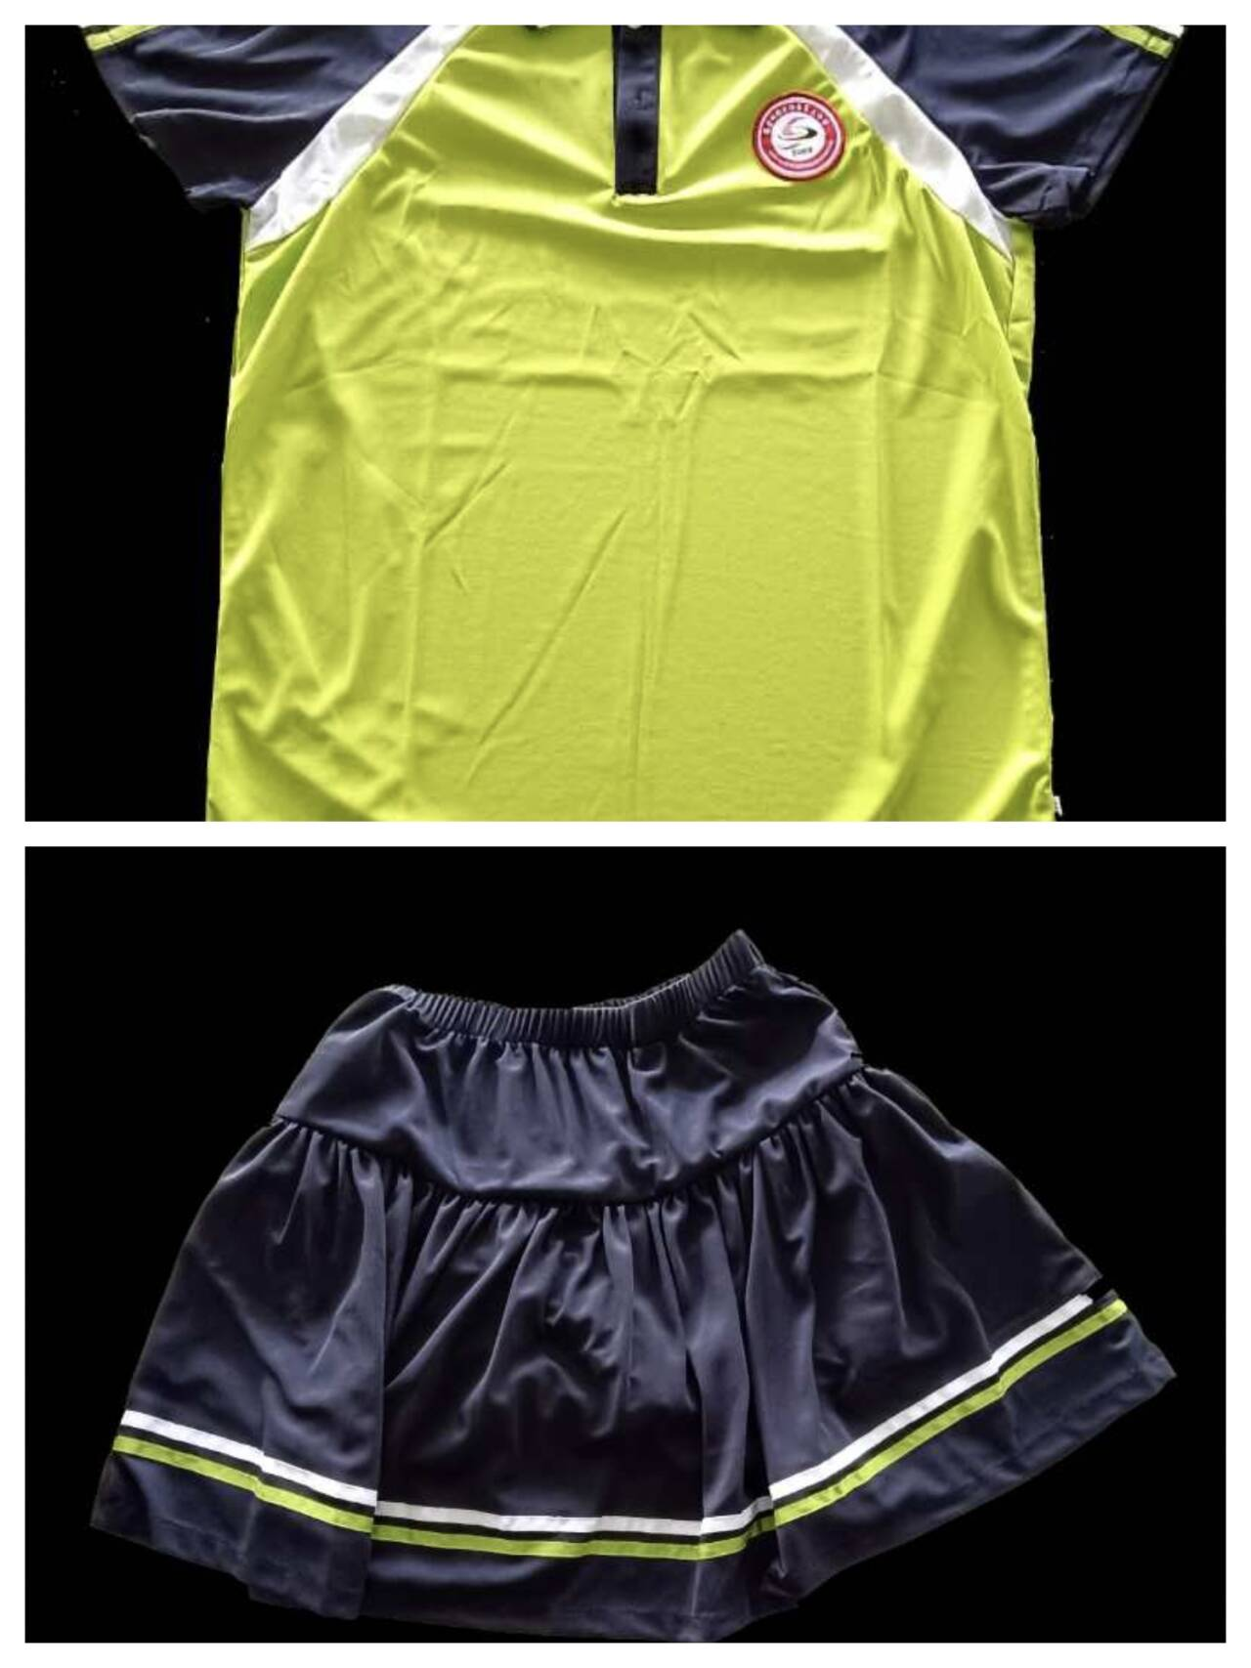
2 | 秋季校服 | 80 | 110 | 套 | 秋季全套面料：涤盖棉，不低于35%的棉，克重240克  执行标准：GB/T31888-2015《中学生校服标准》、产品安全技术规范标准：GB/T18401-2010,质量要求符合标准：GB/T23328-2009标准，挺阔，舒适耐用，整体不变形，不起球，宜洗涤，色牢度高。（请提供产品有效期内检测机构出具的检测报告)。 |  | 上衣：  绿身蓝领棒球服  下身：  蓝色长裤（带反光条标志） |  | 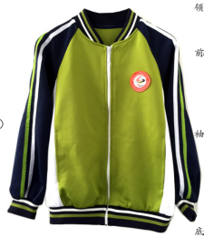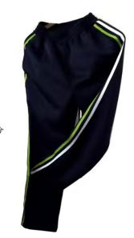
3 | 冬季校服 | 80 | 170 | 件 | 材料要求：面料采用塔丝隆70D消光涂环保pu白胶，透气性3000*3000,透湿性3000*3000,专 用冲锋衣防水面料，克重170克，内胆采用190-220克双面摇粒绒面料，可脱卸，里面抓绒也可单穿，达到一衣三穿。帽子和上衣各有反光条标志，透气，舒适耐用，不变形 不起球，宜洗涤执行标准；产品安全技术规范标准 ，GB18401-2010(B类)质量符合标准，  GB/T31888-2015 标准耐寒长袖翻领，开衫带扣，透气，透湿，舒适耐用，不变形，不起球，宜洗 涤。(请提供产品有效期内检测机构出具的检测报告)。 |  | 红身蓝袖冲锋衣  （带反光条标志） |  | 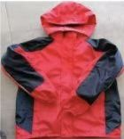
焉耆县第三中学校服采购要求及参数（中学）
序号 | 名称 | 数量 | 单价 | 单位 | 规格型号 | 尺码 | 颜色、版型 | 要求 | 图片
1 | 夏季校服 | 440 | 90 | 套 | 夏季T恤面料：涤盖棉，不低于35%的棉，克重170-180克  夏季裤子面料：涤盖棉，不低于35%的棉，克重170-180克  执行标准：GB/T31888-2015《中学生校服标准》、产品安全技术规范标准：GB/T18401-2010,质量要求符合标准：GB/T23328-2009标准，透气，舒适耐用，整体不变形，不起球，宜洗涤，色牢度高。（请提供产品有效期内检测机构出具的检测报告)。 |  | 上衣：红身白领运动版  下身：蓝色长裤（带反光条标志） | 1.校服安全与质量应当符合：《中小学生校服》 （GB/T31888-2015）  《国家纺织产品基本安全技术规范》 （GB18401-2010）《婴幼儿及儿童纺织产品安全技术规范》（GB31701-2015）等国家标准要求。校服生产企业应当严格执行国家标准要求组织生产，有条件的地方可适当提高相关指标要求。严禁不按标准生产和采购校服的行为，保证校服的对直接接触皮肤部分棉纤维含量标称值不低于35%等标准要求。  2.校服供应实行“校服应当具有齐全的合格标识和法定检验机构出具的本批次成衣质量检验合格报告。成衣格标识具体包括：产品型号或规格，纤维成分及含量，维护方法，生产企业的名称和地址，产品称，执行的产品标准，安全类别。每件校服侧缝处应缝制包含上述前三项内容的耐久性标签；格证上要体现所有内容，并以吊牌、资料或包装袋等形式提供。严禁衣领处缝制任何标签。实行“双送检”制度，所需经费由校服供应商承担。 | 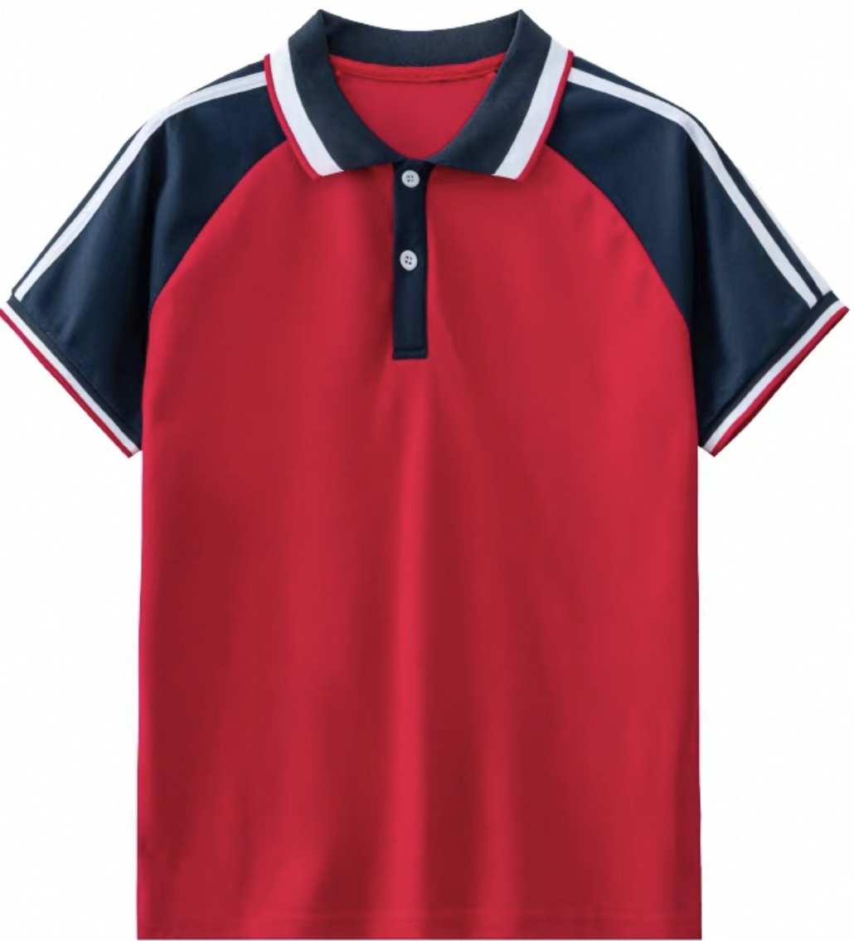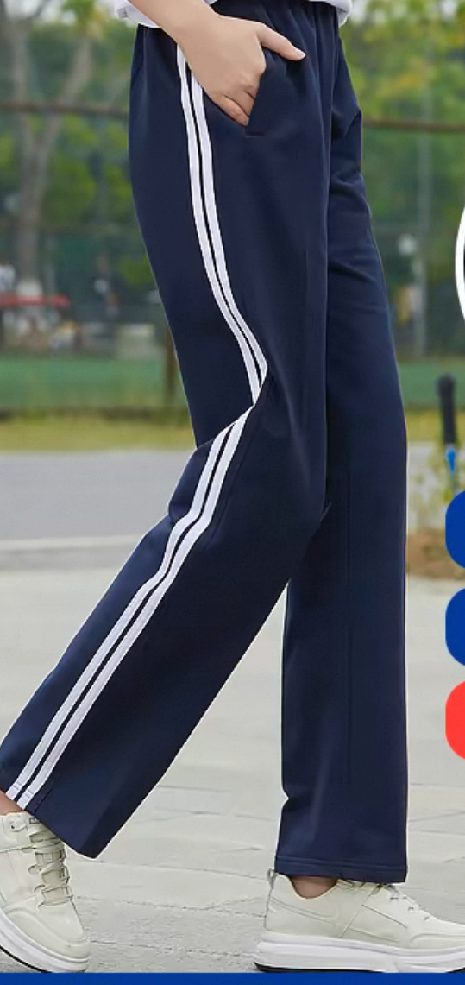
2 | 秋季校服 | 440 | 120 | 套 | 秋季全套面料：涤盖棉，不低于35%的棉，克重240克  执行标准：GB/T31888-2015《中学生校服标准》、产品安全技术规范标准：GB/T18401-2010,质量要求符合标准：GB/T23328-2009标准，挺阔，舒适耐用，整体不变形，不起球，宜洗涤，色牢度高。（请提供产品有效期内检测机构出具的检测报告)。 |  | 上衣：红身蓝袖棒球服  下身：蓝色长裤（带反光条标志） |  | 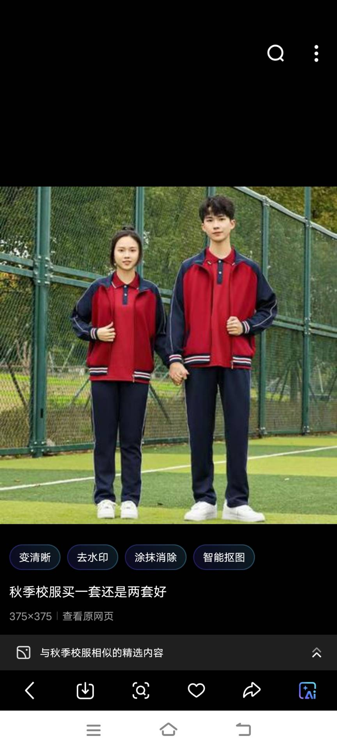
3 | 冬季校服 | 440 | 190 | 件 | 材料要求：面料采用塔丝隆70D消光涂环保pu白胶，透气性3000*3000,透湿性3000*3000,专 用冲锋衣防水面料，克重170克，内胆采用190-220克双面摇粒绒面料，可脱卸，里面抓绒也可单穿，达到一衣三穿。帽子和上衣各有反光条标志，透气，舒适耐用，不变形 不起球，宜洗涤执行标准；产品安全技术规范标准 ，GB18401-2010(B类)质量符合标准，  GB/T31888-2015 标准耐寒长袖翻领，开衫带扣，透气，透湿，舒适耐用，不变形，不起球，宜洗 涤。(请提供产品有效期内检测机构出具的检测报告)。 |  | 红身蓝袖冲锋衣  （带反光条标志）

